目录

第六章 HP6介绍 2

6.1 模块了解（特性，功能，作用） 2

6.1.1电器特性： 2

6.1.2 工作原理： 2

6.1.3 通信方式： 2

6.2 IIC通信 2

6.2.1 IIC总线介绍 2

6.2.2 IIC总线物理拓扑图 2

6.2.3 数据帧格式 2

6.3 模块硬件分析 2

6.3.1 引脚分布（原理图）： 2

6.3.2 器件地址： 3

6.3.3 测量命令： 3

6.3.4 数据格式： 3

6.4 模块软件分析 3

# 第六章 HP6介绍

## 6.1 模块了解（特性，功能，作用）

### 6.1.1电器特性：

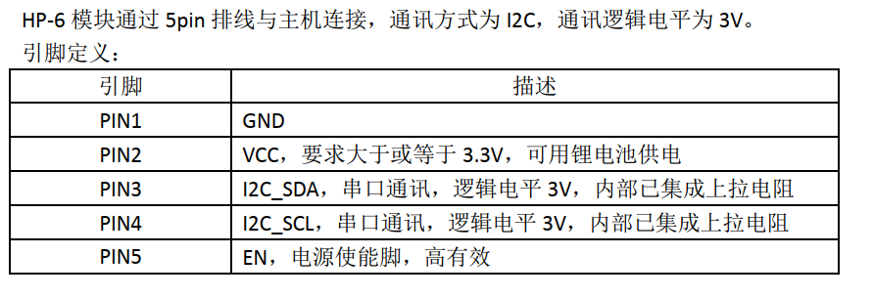

I2C_SDA – 数据交流的管脚

I2C_SCL – 时钟线

EN – 电源使能管脚

IIC是同步串行半双工

### 6.1.2 工作原理：

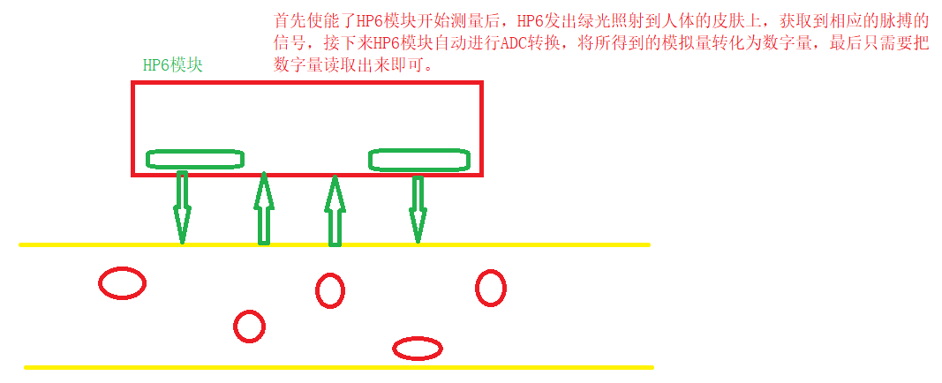

### 6.1.3 通信方式：IIC

## 6.2 IIC通信

### 6.2.1 IIC总线介绍

I2C (Inter－Integrated Circuit)总线产生于在80年代， 由PHILIPS公司开发的两线式串行总线，用于连接微控制器及其外围设备, 最初为音频和视频设备开发。I2C总线两线制包括：串行数据SDA（Serial Data）、串行时钟SCL（Serial Clock）。时钟线必须由主机（通常为微控制器）控制，主机产生串行时钟（SCL）控制总线的传输方向，并产生起始和停止条件。I2C总线上有主机(MCU)和从机(片外外设，如AT24C02)之分，可以有多个主机和多个从机。从机永远不会主动给主机发送数据。器件发送数据到总线上，则定义为发送器，器件接收数据则定义为接收器。主器件和从器件都可以工作于接收和发送状态。

IIC的通信速度分为三种：100KHZ，400KHZ，3.4MHZ

### 6.2.2 IIC总线物理拓扑图

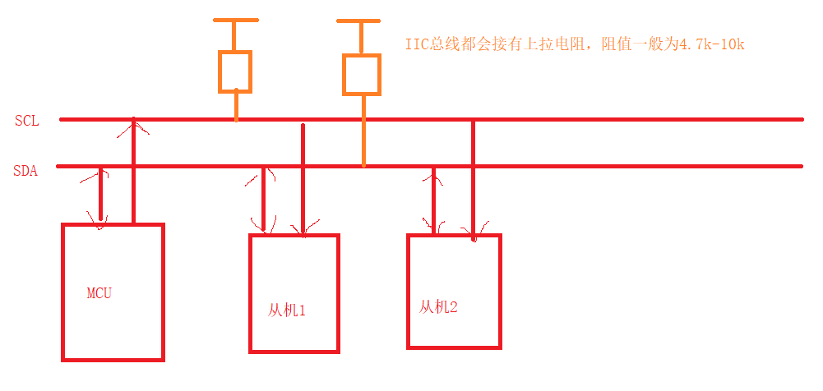

### 6.2.3 数据帧格式

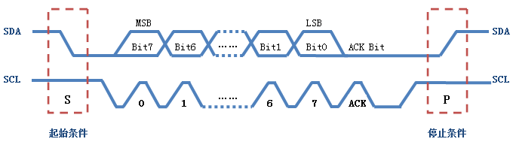

IIC的通信步骤：

起始条件

发送八位的数据（发送器件地址 + 写/读方向）

等应答位

继续发送相应的字节数据

停止条件

**起始条件**：时钟线处于高电平期间，数据线产生了一个下降沿

**数据位的传输**：上升沿时接收数据，下降沿时发送数据，一次数据的传输就是八个位，高位先发

**应答位**：判断刚刚接收到的数据有没有正常响应，应答位一定是接收方发出来的，发送和接收的时序和普通的一个位传输没有区别

0：应答

1：非应答

**停止条件：**时钟线处于高电平期间，数据线产生了一个上升沿

如何区分是和哪个从机进行通信？

通过IIC器件自带的地址：一般就是7bit的硬件地址，加上1bit的读写位

如果是主机发送：器件地址 + 写方向（0）

如果是主机接收：器件地址 + 读方向（1）

伪代码：只是模拟是代码的顺序，并不是实际的实现

SDA , SCL

1. 起始条件

SCL = 1;

SDA = 1;

Delay_us(5);//起始条件的建立时间

SDA = 0;

Delay_us(5);//起始条件的维持时间

SCL = 0;

1. 停止条件

SDA = 0;

SCL = 1;

Delay_us(5);//停止条件的建立时间

SDA = 1;

Delay_us(5);//下一个起始条件的间隔时间

1. 主机发送一个应答位

SCL = 0;

if(ack)

{

SDA = 1;

}

else

{

SDA = 0;

}

Delay_us(5);//数据发送需要的时间

SCL = 1;

Delay_us(5);//数据接收需要的时间

1. 主机接收一个应答位

SCL = 0;

Delay_us(5);//数据发送需要的时间

SCL = 1;

if(SDA)

{

ack = 1;

}

else

ack = 0;

Delay_us(5);//数据接收需要的时间

1. 发送一个字节

u8 data

1100 0011

0100 000

For(i = 0; i < 8; i++)

{

SCL = 0;

if(data & 0x80>>i)

{

SDA = 1;

}

else

{

SDA = 0;

}

Delay_us(5);//数据发送需要的时间

SCL = 1;

Delay_us(5);//数据接收需要的时间

}

1. 接收一个字节

U8 data

For(i = 0; i < 8; i++)

{

SCL = 0;

Delay_us(5);//数据发送需要的时间

SCL = 1;

Data <<=1 ;//空出最低位 0000 0010

if(SDA)

{

Data | = 1;

}

Delay_us(5);//数据接收需要的时间

}

## 6.3 模块硬件分析

### 6.3.1 引脚分布（原理图）：

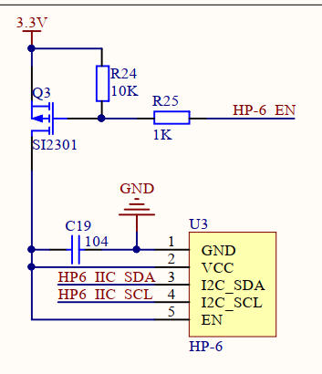

HP6_EN – PC13 – 电源使能管脚 – 推挽输出

SDA – PA1

当他要输出的时候配置推挽输出

当他要输入的时候配置输入

开漏输出 – 只能输出低电平

输入的时候只需要输出高电平就可以断开输出电路了，此时可以直接读取就是外界来的数据

SCL – PA2：

推挽输出

### 6.3.2 器件地址：

7bit的硬件地址：0x66 – 0110 0110

器件地址 + 写方向：0110 0110 << 1 == 1100 1100 | 0 – 0xCC

器件地址 + 读方向：0110 0110 << 1 == 1100 1100 | 1 – 0xCD

### 6.3.3 测量命令：

注意血压和心率要分开测量

### 6.3.4 数据格式：

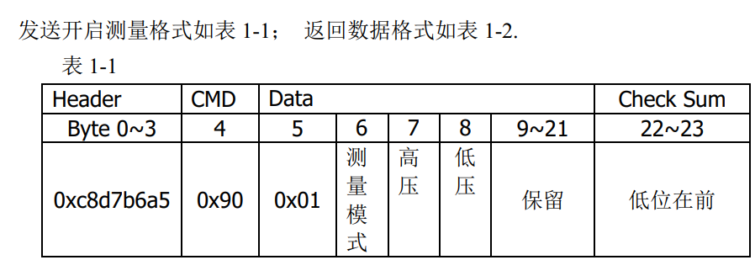

协议头：0xc8d7b6a5

命令：0x90 – 就是和血压测量有关的

0Xd0 -- 就是和心率测量有关的

参数：0x0x1 – 开启

0x00 – 关闭

0x02 – 读取测量结果

校验和：可以通过厂家给的校验和算法来判断数据的准确性

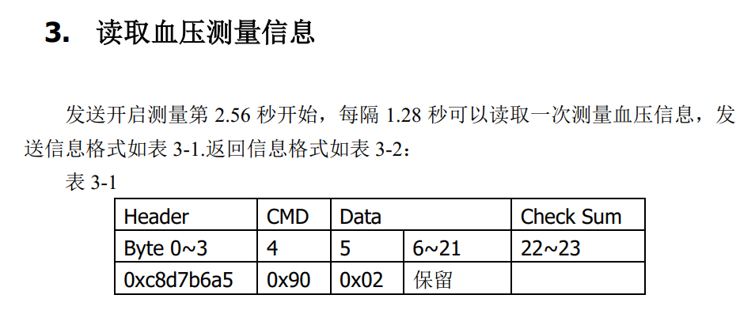

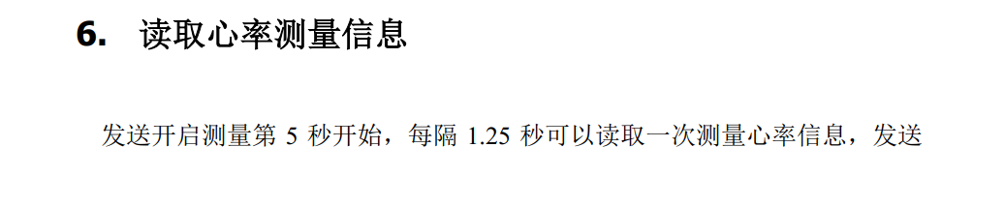

## 6.4 模块软件分析

1. 搭建好IIC的框架

2. 需要一个利用IIC发送24字节的函数

3. 需要一个利用IIC接收24字节的函数

4. 发送相应的指令

**任务：**

**可以在串口上看到心率或者血压的测量的结果**